TRUY CẬP VÀO PHẦN MỀM KIỂM ĐỊNH CHẤT LƯỢNG
1. ĐỐI VỚI CÁC TRƯỜNG MẦM NON
Bước 1: Mở trang web của nhà trường
Ví dụ: http://bg-mnbinhminh.haiduong.edu.vn
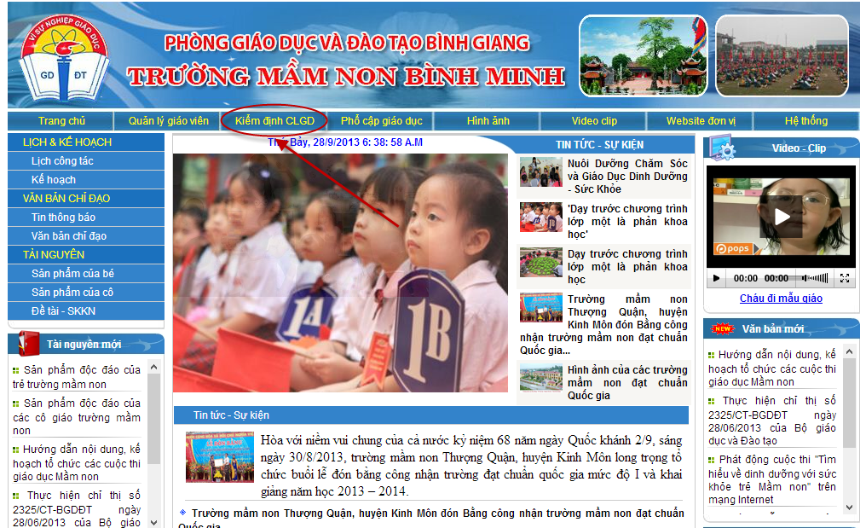

Bước 2: Click chuột vào menu “Kiểm định CLGD”

1. ĐỐI VỚI CÁC TRƯỜNG THCS VÀ MẦM NON
Bước 1: Mở trang web của nhà trường
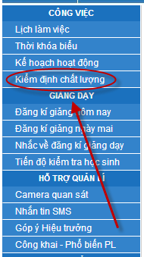
Bước 2: Click chuột vào menu “Kiểm định CLGD”

